Nouveaux outils génétiques et chimiques pour étudier
les membranes cellulaires et leurs lipides
Equipe T. HARAYAMA « Métabolisme et fonctions des lipides membranaires »
Encadrant : Takeshi HARAYAMA
(04 93 95 77 47 - harayama@ipmc.cnrs.fr)
Biologie Cellulaire, Signalisation Moléculaire, Pharmacologie, Biochimie
Master 1 ou 2

Introduction
Le développement d’outils innovants est un aspect indispensable pour avancer la science. De nombreux outils ont été développés pour étudier les protéines à base de génétique, biochimie, et informatique, et il est maintenant possible d’éliminer, de surexprimer, ou de visualiser les protéines dans les cellules, et même de prédire leurs structures. Par contre, l’étude des lipides qui entourent les protéines membranaires reste limitée par le nombre d’outils permettant de les manipuler, ce qui est dû au fait que les lipides ne sont pas directement codés par le génome, et que multiples facteurs affectent leur production.
Les lipides membranaires présentent une extrême diversité structurale. Leurs divers acides gras (longueur de chaîne, nombre de double liaisons) sont importants pour maintenir les propriétés physiques des membranes (fluidité, rigidité), et leur dérégulation peut entraîner des maladies génétiques. Dû à cette importance, nous visons à développer des outils innovants permettant de manipuler la composition lipidique des membranes cellulaires, ce qui permettra la recherche sur les lipides au niveau fin, et qui a le potentiel d’ouvrir de nouveaux champs de recherche.

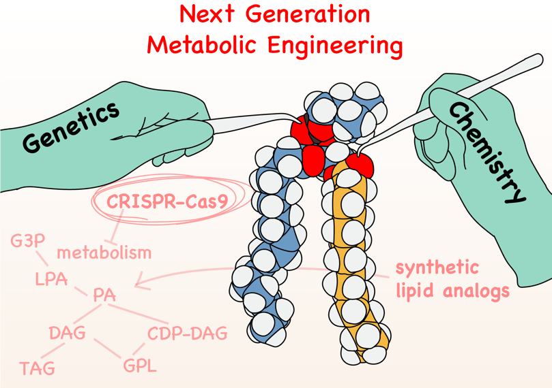

Le projet
Dans ce projet interdisciplinaire et collaboratif entre biologistes et chimistes, nous développerons des analogues de lipides qui sont efficacement incorporés dans les cellules et utilisé par les enzymes métaboliques pour augmenter les niveaux de lipides membranaires ayant des structures définies. Nous allons combiner ces outils avec une approche d’ingénierie métabolique pour manipuler le métabolisme endogène des lipides avec des outils de génétique. Ces outils permettront aux chercheurs d’étudier les lipides cellulaires avec une grande précision, et ont le potentiel d’avancer notre compréhension dans ce domaine d’une manière drastique. Dans ce projet, ces outils seront utilisés pour étudier comment les acides gras des lipides membranaires affectent les propriétés physiques des membranes, la signalisation cellulaire, et la différenciation cellulaire dans le contexte de maladies génétiques.
Ce projet fait partie des stages environnés de Master en binômes interdisciplinaires sélectionnés pour financement par l'académie 4 de l'Université Côte d'Azur, et sera accompli en collaboration avec un/e autre étudiant/e Master du groupe de Mohamed Mehiri (Institut de Chimie de Nice).

Profil attendu
Le projet étant très technologique, une personne intéressée à établir de nouveaux systèmes, et pouvant accepter un challenge, est attendue. Une bonne communication avec les collaborateurs chimistes sera nécessaire. Le stage sera une opportunité d’apprendre les bases de la biologie moléculaire et cellulaire, la génétique, et des technologies telle que la spectrométrie de masse.

Équipe
Le projet se déroulera dans l’équipe « Métabolisme et fonctions des lipides membranaires » qui consiste en trois postdocs, une étudiante en thèse, et le chef d’équipe. L’équipe à une forte expertise dans la recherche des lipides en se basant sur l’enzymologie, la génétique, la biologie moléculaire et cellulaire, et la biochimie. L’équipe a une forte expertise en l’analyse des lipides avec la spectrométrie de masse, et collabore avec des équipes de chimistes pour développer des outils de chimie biologique.

Publications sélectionnées
Approches génétiques pour étudier les lipides
- Harayama T# (#co-corresponding authors), Hashidate-Yoshida T, Aguilera-Romero A, Hamano F, Morimoto R, Shimizu T, and Riezman H#. Establishment of a highly efficient gene disruption strategy to analyze and manipulate lipid co-regulatory networks. bioRxiv (2020) doi: 10.1101/2020.11.24.395632
- Hashidate-Yoshida T*, Harayama T* (*equal contribution), Hishikawa D, Morimoto R, Hamano F, Tokuoka SM, Eto M, Tamura-Nakano M, Yanobu-Takanashi R, Mukumoto Y, Kiyonari H, Okamura T, Kita Y, Shindou H, and Shimizu T. Fatty acyl-chain remodeling by LPCAT3 enriches arachidonate in phospholipid membranes and regulates triglyceride transport. eLife Vol. 4, e06328 (2015)
- Harayama T, Eto M, Shindou H, Kita Y, Otsubo E, Hishikawa D, Ishii S, Sakimura K, Mishina M, and Shimizu T. Lysophospholipid Acyltransferases Mediate Phosphatidylcholine Diversification to Achieve the Physical Properties Required In Vivo. Cell Metabolism Vol. 20, pp. 295-305 (2014)

Approches chimie biologiques pour étudier les lipides
- Jimenez-Rojo N, Feng S, Morstein J, Pritzl SD, Harayama T, Asaro A, Veprek NA, Arp CJ, Reynders M, Novak AJE, Kanshin E, Ueberheide B, Lohmuller T, Riezman H, and Trauner D. Optical Control of Membrane Fluidity Modulates Protein Secretion. bioRxiv (2022) doi: 10.1101/2022.02.14.480333
- Morstein J, Hill R, Novak A, Feng S, Norman D, Donthamsetti P, Frank J, Harayama T, Williams B, Parrill A, Tigyi G, Riezman H, Isacoff E, Bautista D, and Trauner D. Optical Control of Sphingosine-1-Phosphate Formation and Function. Nature Chemical Biology Vol. 15, pp. 623-631 (2019)
- Feng S, Harayama T, Chang D, Hannich JT, Winssinger N, and Riezman H. Lysosome-targeted photoactivation reveals local sphingosine metabolism signatures. Chemical Science Vol. 10, pp. 2253-2258 (2019)
- Feng S, Harayama T, Montessuit S, David FPA, Winssinger N, Martinou J-C, and Riezman H. Mitochondria-specific photoactivation to monitor local sphingosine metabolism and function. eLife Vol. 7, e34555 (2018)

Revues
- Harayama T# (#co-corresponding authors), and Shimizu T#. Roles of polyunsaturated fatty acids, from mediators to membranes. JOURNAL OF LIPID RESEARCH, Vol. 61, pp. 1150-1160 (2020)
- Harayama T, Riezman H. Understanding the diversity of membrane lipid composition. Nature Reviews Molecular Cell Biology, Vol. 19, pp. 281-296 (2018)

